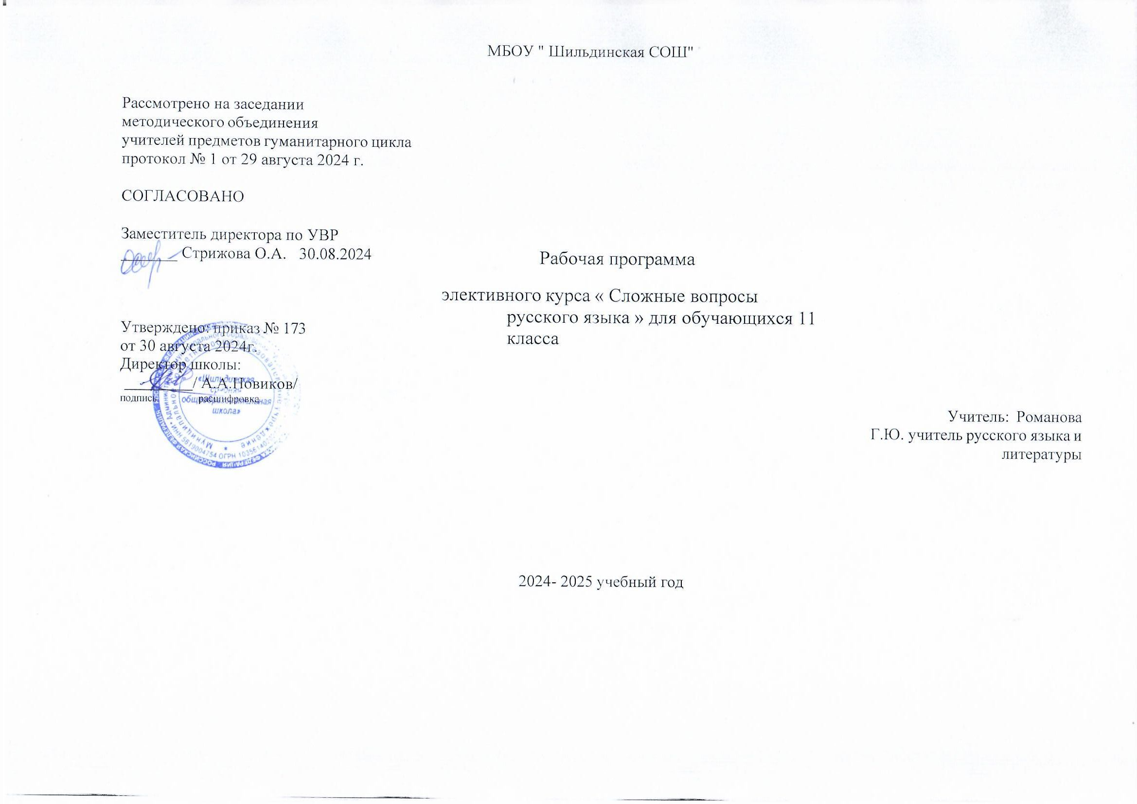

Пояснительная записка
- Рабочая программа элективного курса по русскому языку « Сложные вопросы русского языка » ( базовый уровень) ориентирована на сопровождение и поддержку изучения основного предмета "Русский язык" в 11 классе (в дополнение к "Рабочей программе учебного предмета «Русский язык» для 11 класса (базовый уровень) на основе Программы курса «Русский язык». 10-11 классы. Базовый уровень/ М.); разработана на основе:
- Приказом Министерства просвещения Российской Федерации от 27 июля 2022 года № 629 «Об утверждении Порядка организации и осуществления образовательной деятельности по дополнительным общеобразовательным программам»;
- Федерального компонента государственного образовательного стандарта;
- Положения о рабочей программе по учебному предмету (элективному курсу) МБОУ;
- Учебного плана МБОУ « Шильдинская средняя общеобразовательная школа » на 2024-2025 учебный год.

Цели и задачи элективного курса
Главная цель курса – обеспечить поддержку освоения содержания учебного предмета «Русский язык» всеми выпускниками средней школы, сформировать умения и навыки выполнения коммуникативных заданий на уровне, позволяющем и учителю и выпускникам прогнозировать положительные результаты выполнения экзаменационной работы с учетом способностей и языковой подготовки обучающихся.

Цели курса - совершенствование приобретенных учащимися знаний, формирование языковой, коммуникативной, лингвистической компетенции, развитие навыков логического мышления, расширение кругозора школьников, воспитание самостоятельности в работе, подготовка старшеклассников к выполнению заданий экзаменационной работы на более высоком качественном уровне, формирование устойчивых практических навыков выполнения тестовых и коммуникативных задач на ЕГЭ, а также использование в повседневной практике нормативной устной и письменной речи.

Задачи курса:
- изучение нормативных и методических документов по организации и проведению ЕГЭ по русскому языку;
- овладение основными нормами литературного языка;

- создание прочной базы языковой грамотности учащихся, формирование умения выполнять все виды языкового анализа;
- дифференциация освоения алгоритмов выполнения тестовых и коммуникативных задач учащимися с разным уровнем языковой подготовки;
- обучение старшеклассников осознанному выбору правильных ответов тестовых заданий;
- освоение стилистического многообразия и практического использования художественно-выразительных средств русского языка;
- обучение анализу текста, его интерпретации;
- совершенствование лингвистической компетенции выпускников при выполнении экзаменационной работы;

Содержание элективного курса « Сложные вопросы русского языка » 11 класс Введение (1 час)
Русский язык как составная часть национальной культуры . Взаимосвязь языка и
культуры

Орфографические нормы ( 5 часов)
Принципы русской орфографии. Трудные случаи русской орфографии: правописание корней и приставок. Правописание корней. Безударные гласные корня.
Гласные и, ы после приставок.
Правописание падежных окончаний. Правописание личных окончаний и суффиксов глаголов и глагольных форм.
–Н- и –НН- в суффиксах различных частей речи; правописание суффиксов различных частей речи (кроме –Н-/-НН-).
Слитное и раздельное написание не с различными частями речи. Правописание служебных слов. Слитное, дефисное и раздельное написание омонимичных слов и сочетаний слов.

Пунктуационные нормы (4 часа)
Использование алгоритмов при освоении пунктуационных норм. Трудные случаи пунктуации.
Пунктуация в простом предложении: знаки препинания в предложениях с однородными членами, при обособленных членах.

Знаки препинания в предложениях со словами и конструкциями, грамматически не связанными с членами предложения. Пунктуация в сложных предложениях: Сложное предложение с разными видами связи.

Текст (3часа)
Структура, языковое оформление. Смысловая и композиционная целостность текста.
Последовательность предложений в тексте. Разноаспектный анализ текста. Логико-смысловые отношения между частями микротекста. Средства связи предложений в тексте.
Основная и дополнительная информация микротекста. Информационная обработка письменных текстов различных стилей и жанров.

Функционально-смысловые типы речи (5часов)
Функционально-смысловые типы речи, их отличительные признаки. Повествование.
Описание. Рассуждение.
Предупреждение ошибок при определении типов речи.

Функциональные стили речи (5часов)
Функциональные стили речи, их основные особенности: назначение каждого из стилей, сфера использования. Разговорный стиль речи. Его особенности.
Официально-деловой стиль речи. Его основные признаки, назначение, сфера использования, своеобразие лексики, синтаксиса и построения текста.
Публицистический стиль, его особенности. Средства эмоциональной выразительности. Жанры публицистического стиля. Научный стиль, его особенности.
Художественный стиль речи. Предупреждение ошибок при определении стиля текста.

Изобразительно-выразительные средства языка (3часа)
Речь. Изобразительно-выразительные средства языка. Выразительные средства лексики и фразеологии. Тропы, их характеристика. Умение находить их в тексте.

Стилистические фигуры, их роль в тексте.

Коммуникативная компетенция (8часов)
Коммуникативный уровень выполнения экзаменационной работы. Требования к письменной работе выпускника (критерии содержания, композиция, речевое оформление, грамотность).
Исходные тексты, их жанровое многообразие. Структура письменной экзаменационной работы. Формулировка проблем исходного текста. Виды проблем. Комментарий к сформулированной проблеме исходного текста. Авторская позиция.
Отражение авторской позиции в тексте.
Аргументация собственного мнения по проблеме. Формы аргументации. Правила использования аргументов. Источники аргументации. Смысловая цельность, речевая связность и последовательность изложения. Логические ошибки, их характеристика и предупреждение.
Абзацное членение, типичные ошибки в абзацном членении письменной работы, их предупреждение. Точность и выразительность речи. Соблюдение орфографических, пунктуационных, языковых, речевых, этических, фактологических норм.
Требования к точности и выразительности речи экзаменационной работы. Речевые ошибки и недочёты. Фактические и фоновые ошибки. Психологическая подготовка к ЕГЭ.
Защита проекта.
развитие речевой культуры.

Планируемые результаты освоения элективного курса
Рабочая программа элективного курса по русскому языку « Сложные вопросы русского языка » направлена на достижение обучающимися личностных, метапредметных и предметных результатов.

Личностные результаты:

- осознание феномена русского языка как духовной, культурной, нравственной основы личности; осознание себя как языковой личности; понимание зависимости успешной социализации человека, способности его адаптироваться в изменяющейся социокультурной среде, готовности к самообразованию от уровня владения русским языком;
- понимание роли родного языка для самореализации, самовыражения личности в различных областях человеческой деятельности;
- представление о речевом идеале; стремление к речевому самосовершенствованию; способность анализировать и оценивать нормативный, этический и коммуникативный аспекты речевого высказывания;
- увеличение продуктивного, рецептивного и потенциального словаря; расширение круга используемых языковых и речевых средств.

Метапредметные результаты:
- владение всеми видами речевой деятельности в разных коммуникативных условиях;
- владение разными видами чтения и аудирования; способностью адекватно понять прочитанное или прослушанное высказывание и передать его содержание в соответствии с коммуникативной задачей; умениями и навыками работы с научным текстом, с различными источниками научно-технической информации;
- владение умениями выступать перед аудиторией старшеклассников с докладом; защищать реферат, проектную работу; участвовать в спорах, диспутах, свободно и правильно излагая свои мысли в устной и письменной форме;
- владение умениями строить продуктивное речевое взаимодействие в сотрудничестве со сверстниками и взрослыми, учитывать разные мнения и интересы, обосновывать собственную позицию, договариваться и приходить к общему решению; осуществлять коммуникативную рефлексию;
- владение разными способами организации интеллектуальной деятельности и представления ее результатов в различных формах: приемами отбора и систематизации материала на определенную тему; умениями определять цели предстоящей работы (в том числе в совместной деятельности), проводить самостоятельный поиск информации, анализировать и отбирать ее;
- способность пользоваться русским языком как средством получения знаний в разных областях современной науки, совершенствовать умение применять полученные знания, умения и навыки анализа языковых явлений на межпредметном уровне;
- готовность к получению высшего образования по избранному профилю, подготовка к формам учебно- познавательной деятельности в вузе;

- овладение социальными нормами речевого поведения в различных ситуациях неформального межличностного и межкультурного общения, а также в процессе индивидуальной, групповой, проектной деятельности.

Предметные результаты:
в результате изучения курса учащиеся должны знать:
- - сведения о языке, соответствующие государственным образовательным программам по предмету;
- - содержание заданий ЕГЭ;
- -связь языка и истории, культуры русского и других народов;
- -смысл понятий: речевая ситуация и ее компоненты, литературный язык, языковая норма, культура речи;
- -основные единицы и уровни языка, их признаки и взаимосвязь;
- -орфоэпические, лексические, грамматические, орфографические и пунктуационные нормы современного русского языка; нормы речевого поведения в социально- культурной, учебно-научной, официально- деловой сферах общения. уметь:
- - применять знания о языке в практике правописания, при анализе языковых единиц и явлений, при создании собственного текста;
- - понимать и интерпретировать текст;
- -создавать связное высказывание, выражая в нём собственное мнение по поводу прочитанного текста;
- - аргументировать своё мнение, опираясь на жизненный или читательский опыт;
- - проводить различные виды анализа языковых единиц; языковых явлений и фактов, допускающих неоднозначную интерпретацию;
- - проводить лингвистический анализ деловых, публицистических, разговорных и художественных тестов;
- - использовать в собственной речи разнообразные грамматические и лексические средства языка;
- - создавать связное высказывание, выражая в нём собственное мнение по поводу прочитанного текста;
- - формулировать и комментировать проблему, поставленную автором текста;
- - формулировать позицию автора, объясняя, почему согласны или не согласны с автором прочитанного текста;
- - оценивать речь с точки зрения языковых норм русского литературного языка (орфоэпических, лексических, словообразовательных, морфологических, синтаксических);

- - применять знания по фонетике, лексике, морфемике, словообразованию, морфологии и синтаксису в практике правописания;
- - соблюдать в речевой практике основные синтаксические нормы русского литературного языка;
- - адекватно понимать информацию (основную и дополнительную, явную и скрытую) письменного сообщения (текста, микротекста);
- - понимать и интерпретировать содержание исходного текста;
- - оформлять письменную речь в соответствии с грамматическими и пунктуационными нормами литературного языка и соответствующими требованиями к письменной экзаменационной работе.

Учебно-тематический план

№ п/п | Раздел (глава, общая тема) | Общее кол- во часов на раздел (главу, общую  тему) | в том числе
 |  |  | Кол-во часов на изучение теории | Кол-во практичес ких  занятий | Проекты
1 | Введение. | 1 | 1
2 | Орфографические нормы | 5 | 2 | 3
3 | Пунктуационные нормы | 4 | 1 | 3
4 | Текст | 3 | 1 | 2
5 | Функционально-смысловые типы речи | 5 | 1 | 4
6 | Функциональные стили речи | 5 | 1 | 4
7 | Изобразительно-выразительные средства языка | 3 | 1 | 3
8 | Коммуникативная компетенция. | 7 | 2 | 3 | 2
 | Итого | 34 | 10 | 22 | 2

Календарно-тематическое планирование элективного курса "Культура русской речи " в 11 классе

№ п/п | Раздел. Тема занятия. | Количество | Примечание | план | факт

 |  | часов
 | 11класс – 34 часа Введение(1 час)
1 | Русский язык как составная часть национальной культуры . Взаимосвязь языка и  культуры | 1 | https://rustutors.ru/
 | Орфографические нормы ( 5 часов)
2 | Принципы русской орфографии. Трудные случаи русской орфографии: правописание корней и приставок. Правописание корней. Безударные гласные корня. | 1 | https://rus- ege.sdamgia.ru/
3 | Гласные и, ы после приставок. | 1 | https://rustutors.ru/
4 | Правописание падежных окончаний. Правописание личных окончаний и суффиксов глаголов и глагольных форм. | 1 | https://rustutors.ru/
5 | –Н- и –НН- в суффиксах различных частей речи; правописание суффиксов различных частей речи (кроме –Н-/-НН-). | 1 | https://rus- ege.sdamgia.ru/
6 | Слитное и раздельное написание не с различными частями речи. Правописание служебных слов. Слитное, дефисное и раздельное написание омонимичных слов и сочетаний слов. Тест. | 1 | https://rustutors.ru/
 | Пунктуационные нормы (4 часа)

7 | Использование алгоритмов при освоении пунктуационных норм. Трудные случаи пунктуации. | 1 | https://rustutors.ru/
8 | Пунктуация в простом предложении: знаки препинания в предложениях с однородными членами, при обособленных членах. | 1 | https://rus- ege.sdamgia.ru/
9 | Знаки препинания в предложениях со словами и конструкциями, грамматически не связанными с членами предложения. | 1 | https://rustutors.ru/
10 | Пунктуация в сложных предложениях: Сложное предложение с разными видами связи. Тест. | 1 | https://rustutors.ru/
 | Текст (3часа)
11 | Структура, языковое оформление. Смысловая и композиционная целостность текста. | 1 | https://rus- ege.sdamgia.ru/
12 | Последовательность предложений в тексте. Разноаспектный анализ текста. Логико-смысловые отношения между частями микротекста. Средства связи предложений в тексте. | 1 | https://znaika.ru/
13 | Основная и дополнительная информация микротекста. Информационная обработка письменных текстов различных стилей и жанров. | 1 | https://rustutors.ru/
 | Функционально-смысловые типы речи (5часов)
14 | Функционально-смысловые типы речи, их отличительные признаки. | 1 | https://znaika.ru/
15 | Повествование. | 1 | https://znaika.ru/
16 | Описание. | 1 | https://znaika.ru/
17 | Рассуждение. | 1 | https://znaika.ru/
18 | Предупреждение ошибок при определении типов речи. | 1 | https://znaika.ru/

 | Функциональные стили речи (5часов)
19 | Функциональные стили речи, их основные особенности: назначение каждого из стилей, сфера использования. Разговорный стиль речи. Его особенности. | 1 | https://resh.edu.ru/
20 | Официально-деловой стиль речи. Его основные признаки, назначение, сфера использования, своеобразие лексики, синтаксиса и построения текста. | 1 | https://znaika.ru/
21 | Публицистический стиль, его особенности. Средства эмоциональной выразительности. Жанры публицистического стиля. | 1 | https://resh.edu.ru/
22 | Научный стиль, его особенности. | 1 | https://resh.edu.ru/
23 | Художественный стиль речи. Предупреждение ошибок при определении стиля текста. Тест. | 1 | https://resh.edu.ru/
 | Изобразительно-выразительные средства языка (3часа)
24 | Речь. Изобразительно-выразительные средства языка. Выразительные средства лексики и фразеологии. | 1 | https://resh.edu.ru/
25 | Тропы, их характеристика. Умение находить их в тексте. | 1 | https://mogu-pisat.ru/
26 | Стилистические фигуры, их роль в тексте. Тест. | 1 | https://resh.edu.ru/
 | Коммуникативная компетенция (7часов)
27 | Коммуникативный уровень выполнения экзаменационной работы. Требования к письменной работе выпускника (критерии содержания, композиция, речевое оформление, грамотность) | 1 | https://mogu-pisat.ru/
28 | Исходные тексты, их жанровое многообразие. Структура письменной экзаменационной работы. Формулировка проблем исходного текста. Виды проблем. Комментарий к сформулированной проблеме исходного текста. Авторская позиция. Отражение авторской позиции в тексте. | 1 | https://mogu-pisat.ru/
29 | Аргументация собственного мнения по проблеме. Формы аргументации. Правила использования аргументов. Источники | 1 | https://mogu-pisat.ru/

 | аргументации. Смысловая цельность, речевая связность и последовательность изложения. Логические ошибки, их характеристика и предупреждение.
30. | Абзацное членение, типичные ошибки в абзацном членении письменной работы, их предупреждение. Точность и выразительность речи. Соблюдение орфографических, пунктуационных, языковых, речевых, этических, фактологических норм. Сочинение в формате ЕГЭ. | 1 | https://mogu-pisat.ru/
31 | Требования к точности и выразительности речи экзаменационной  работы. Речевые ошибки и недочёты. Фактические и фоновые ошибки. Психологическая подготовка к ЕГЭ. | 2 | https://mogu-pisat.ru/
33 | Подготовка к защите проекта. | 1
34 | Защита проекта. | 1
Содержание воспитания с учетом рабочей программы воспитания
Реализация воспитательного потенциала уроков ведется с учетом рабочих программ ФОП СОО:
максимальное использование воспитательных возможностей содержания учебных предметов для формирования у обучающихся российских традиционных духовно-нравственных и социокультурных ценностей, российского исторического сознания на основе исторического просвещения; подбор соответствующего содержания уроков, заданий, вспомогательных материалов, проблемных ситуаций для обсуждений;
включение учителями в рабочие программы по учебным предметам, курсам, модулям целевых ориентиров результатов воспитания, их учет в определении воспитательных задач уроков, занятий;
включение учителями в рабочие программы учебных предметов, курсов, модулей тематики в соответствии с календарным планом воспитательной работы;
выбор методов, методик, технологий, оказывающих воспитательное воздействие на личность в соответствии с воспитательным идеалом, целью и задачами воспитания, целевыми ориентирами результатов воспитания; реализацию приоритета воспитания в учебной деятельности;
привлечение внимания обучающихся к ценностному аспекту изучаемых на уроках предметов, явлений и событий, инициирование обсуждений, высказываний своего мнения, выработки своего личностного отношения к изучаемым событиям, явлениям, лицам;
применение интерактивных форм учебной работы - интеллектуальных, стимулирующих познавательную мотивацию, игровых методик, дискуссий, дающих возможность приобрести опыт ведения конструктивного диалога; групповой работы, которая учит строить отношения и действовать в команде, способствует развитию критического мышления;
побуждение обучающихся соблюдать нормы поведения, правила общения со сверстниками и педагогическими работниками, соответствующие укладу общеобразовательной организации, установление и поддержку доброжелательной атмосферы;
организацию наставничества мотивированных и эрудированных обучающихся над неуспевающими одноклассниками, в том числе с особыми образовательными потребностями, дающего обучающимся социально значимый опыт сотрудничества и взаимной помощи; инициирование и поддержку исследовательской деятельности обучающихся, планирование и выполнение индивидуальных и групповых проектов воспитательной направленности.

